Medieninformation

„Maratonci trče počasni krug “
von Dušan Kovačević

„Die Marthonläufer laufen die Ehrenrunde“ ist die makaber-komische Geschichte der Bestattungsunternehmerfamilie Topalovic – besser gesagt, deren männlichen Repräsentanten – die von familieninterner Rivalität erzählt, welche ausbricht, als der Älteste stirbt und nicht klar ist, wer das Unternehmen erben wird. Der bislang nie ganz ernst genommene Jüngste wandelt sich zum rücksichtslosen Anführer des Clans.

Diese schwarze Komödie thematisiert den Zusammenprall der Generationen: die Konflikte, die durch das Auflösen der patriarchalischen Strukturen und durch das Aufbrechen starrer Familientraditionen entstehen. Im Jahr 1982 wurde das Stück verfilmt und erhielt von da an Kultstatus. In Serbien wurde das Stück bereits als Musical, in Österreich und Italien als Oper und in Deutschland als Operette aufgeführt.

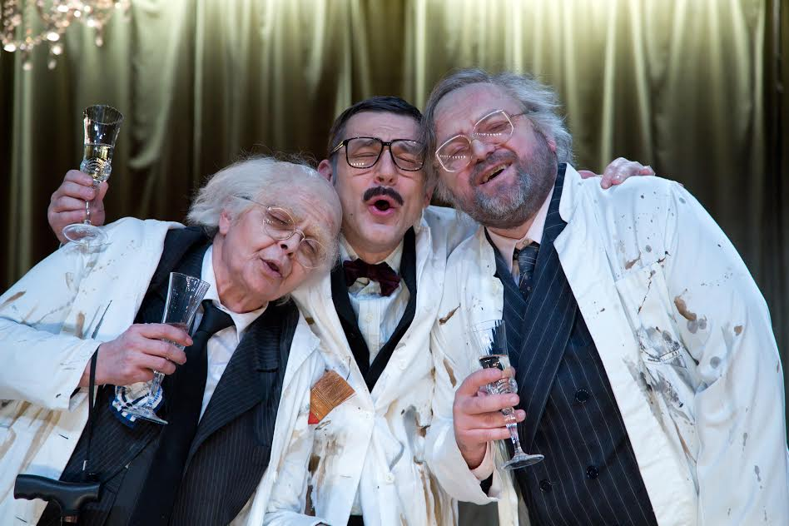
Regie: Iva Milošević

Besetzung:
Maksimilijan Topalović (126) - Vilim Matula
Aksentije Topalović (102) - Elizabeta Kukić
Milutin Topalović (79) - Nikša Butijer
Laki Topalović (44) - Hrvoje Kečkeš
Mirko Topalović (24) - Luka Petrušić
Kristina - Maja Posavec
Đenka Đavo - Tarik Filipović
Bili Piton - Filip Detelić
Olja - Mia Anočić – Valentić
Pregažen čovjek - Ivo Đuričić

in serbischer Sprache

Termin: 13.11.2016
Beginn: 19.30 Uhr
Preise: € 32,00 / 29,00 / 25,00 / 22,00

Kartenvorverkauf: 1040 Wien, Argentinierstraße 37
von Montag bis Samstag von 13.00 bis 18.00 Uhr
Karten Hotline: 01/501 65/3306
www.akzent.at

